إدارة
مدرسة
الصف الرابع الابتدائي

" الطاقة "

جملـة البحـث
البترول والغاز

تاريخ التسليم: / / 2020 م

م | اســــــم الطــــالب | كود الطالب
1
2
3

تشكّلت مصادر الطاقة غير المتجددة على مدى ملايين السنين بسبب العمليات الجيولوجيّة، علماً بأنّ استخدامها يعدّ أسرع من استخدام مصادر الطاقة الطبيعيّة مما جعل الاعتماد عليها أكثر من مصادر الطاقة المتجددة، ومن الأمثلة على هذه المصادر: الوقود الأحفوريّ، والنفط، والغاز الطبيعيّ
عناصر الموضوع
- البترول
- الغاز الطبيعي
- استخدام البترول والغاز الطبيعي في حياتنا
- مثال علي استهلاك الكهرباء
- احصائيات
البترول
النفط هو وقود أحفوريّ سائل، ويُسمى أيضاً البترول، أو النفط الخام، وهو محاصر بتكوينات صخريّة تحت سطح الأرض، ويتم استخراجه من باطن الأرض بالاستعانة بآلات حفر خاصة، ويتم تحويل نصف كمية النفط المستخرجة عالمياً إلى بنزين، وتكرير الكمية المُتبقية منه، واستخدامها في الكثير من المنتجات السائلة والصلبة؛ كطلاء الأظافر، والكحول المحمر، وأنابيب المياه، وأقلام التلوين، وغيرها العديد من المنتجات.
الغاز الطبيعي
الغاز الطبيعيّ هو وقود أحفوريّ موجود في باطن الأرض، ومحاصر في خزانات، ويتكون من غاز الميثان بشكلٍ أساسيّ، ويستخدم في التدفئة، والطبخ، ويمكن حرقه لتوليد الكهرباء، ويُعتبر أنظف من النفط، أو الفحم، إذ يتم إطلاق ثاني أكسيد الكربون وبخار الماء فقط عند حرقه، هذا كما يتميّز بأنّه غير مكلف نسبياً عند استخراجه.
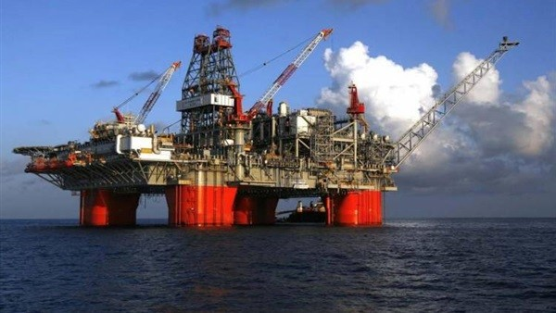
استخدام البترول والغاز الطبيعي في حياتنا
أولاً البترول
إن الحروب التي قامت في سبيل الحصول على البترول خير دليل على أهميته بالنسبةِ للحضارات، فقد زاد الطلب على البترول منذ الحرب العالمية الثانية، ومع قيام الثورة الصناعية عام 1900م أصبح الطلب على البترول يزداد بشكل أكبر فيما يتعلّق بمحركات الحرق الداخلية التي تمّ استخدامها في مجال النقل، بالإضافة إلى استخدامها في الآلات الصناعية
- صناعة الأحبار.
- صناعة مواد التنجيد.
- صناعة الأقراص المدمجة.
- صناعة كبسولات الفيتامين.
- صناعة لاصق الأسنان.

ثانياً الغاز الطبيعي
- يعتبر ثروة اقتصادية حيث يوفر دخلاً مادياً عالياً للفرد، ويزيد المستوى المعيشي، ويعود على الدولة في تحسين اقتصادها وتعزيز قوتها.
- يعتبر الغاز الطبيعي من أكثر مصادر الطاقة البديلة أماناً.
- يحد من التلوث السمعي؛ لأن عملية نقل الغاز تتم عن طريق معدات تتواجد في باطن الأرض.
- يمنع تلوث البيئة؛ لأنه من مصادر الطاقة النظيفة.
- صناعة صمامات القلب الاصطناعية.
- صناعة بعض المواد التي تُستخدم في عملية التخدير.
- صناعة الكورتيزون.
- صناعة أقلام التلوين.
- صناعة الأسبرين
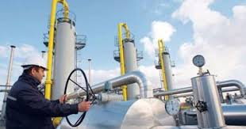
مثال علي استهلاك الكهرباء
لقد قمت بقراءة عداد الكهرباء الخاص بمنزلي وكانت كالاتي:
يوليو: 60 كيلو وات \ ساعة
أغسطس: 90 كيلو وات \ ساعة
سبتمبر: 50 كيلو وات \ ساعة

احصائيات
شهر أغسطس (August) هو أكثر شهر استهلاكاً للكهرباء وذلك بسبب ارتفاع درجات الحرارة فتعمل المكيفات بأقصى طاقتها
شهر سبتمبر (September) هو الأقل لان درجات الحرارة تبدأ في الانخفاض فيقل استخدام المكيفات
يوليو: July
أغسطس: August
سبتمبر: September

نحن نعتمد حاليا على الطّاقةِ غير المتجددة لتلبية معظم احتياجاتنا من الطاقة، حيثُ يتمُّ استخراجها وحرقها لتوليد الكهرباء أو تطوير الوقود للنقل والطهي والتدفئة.
تعتبر الطاقة النووية أيضا مصدرا غير متجدد لأنها تستخدم اليورانيوم، الذي سوف ينفد عاجلاً أم آجلاً، كما ينتج نفايات ضارة يصعب التخلص منها بأمان، وعلى الرغم من هذا فإنّ كثير من العلماء والباحثين يعتقدون أن الطاقة نفسها مصدر متجدد
المصادر
- بنك المعرفة المصري
- الكتاب المدرسي
- ويكيبديا

